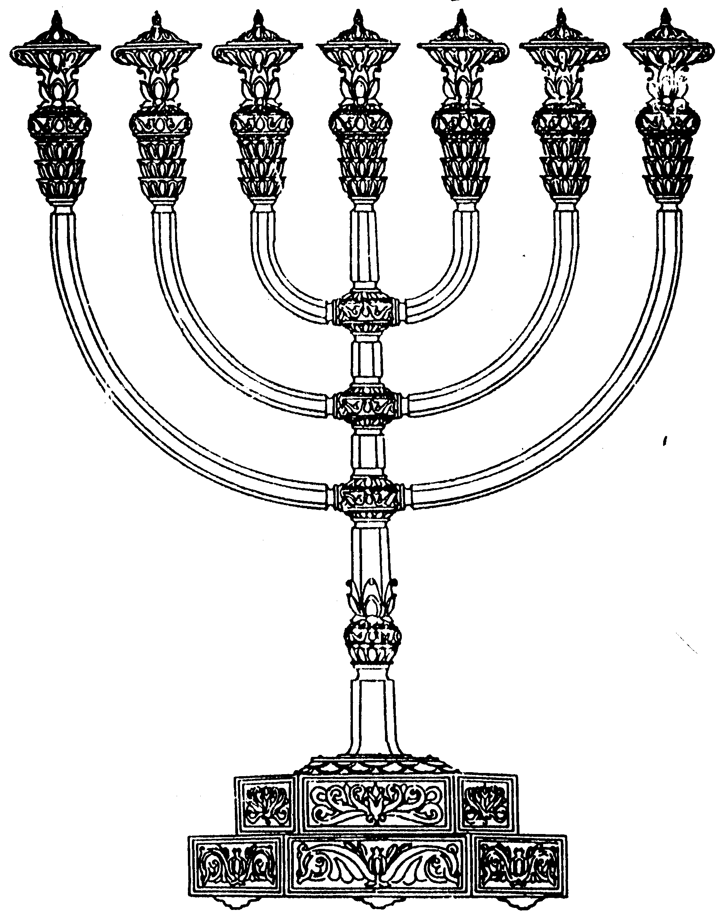
המדרשה לידע המקדש
מיסודו של מכון המקדש
בס“ד
ניצוצון ממקדש: העזרה במקדש יחזקאל

ניצוצון מספר 117

בעבר דנו בשאלה הגדולה כיצד יראה בית המקדש השלישי – האם כפי
שמתואר במסכת מידות (וכך נראה מפשט דברי הרמב"ם) או כפי נבואת יחזקאל (וכך נראה מרוב מפרשי ספר יחזקאל).

היום נלמד מעט על ה'עזרה' כפי שהיא מתוארת בספר יחזקאל, תוך דגש על הפרטים הזהים (והשונים) למה שאנו מכירים מבית שני.
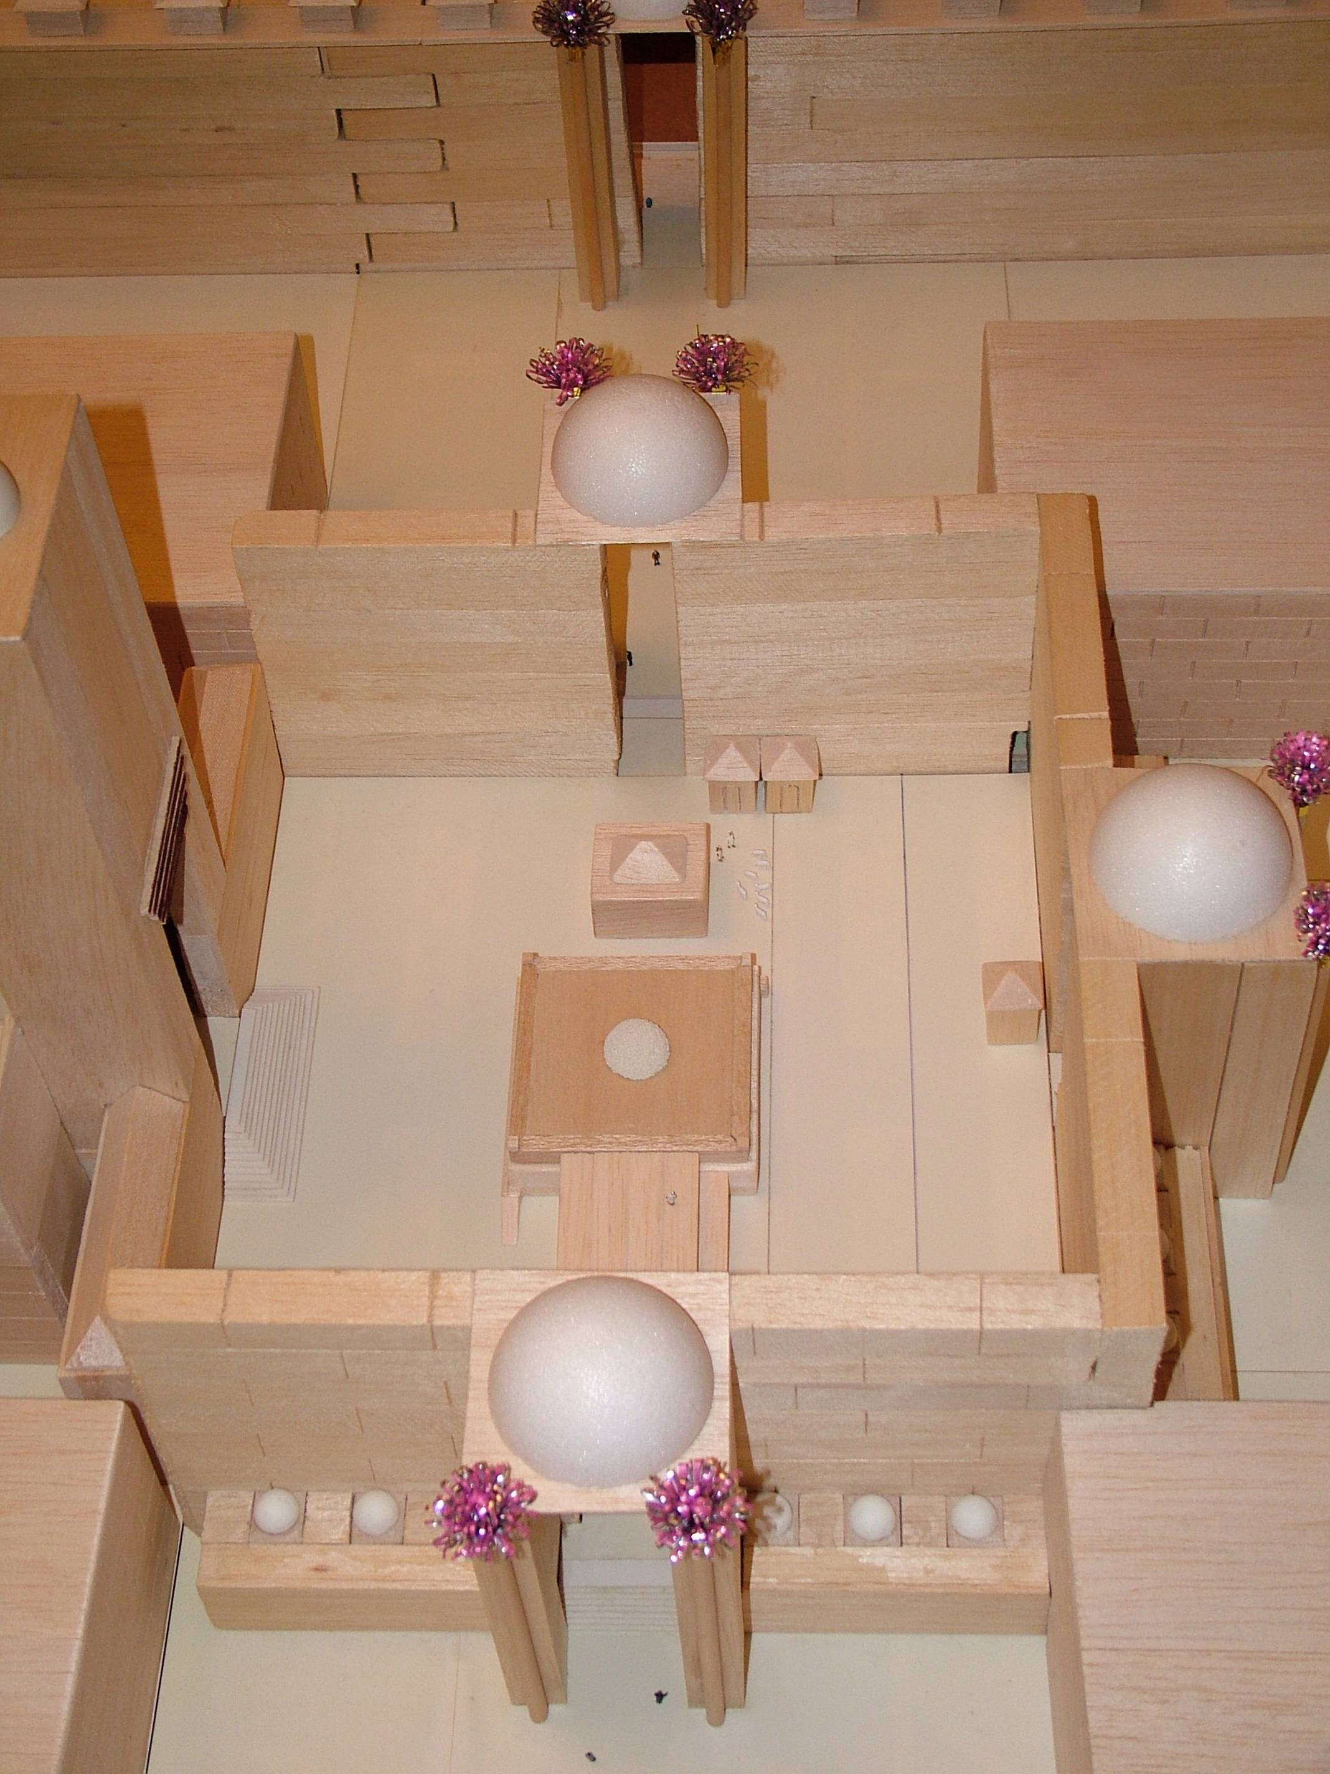
מידות העזרה:

הבדל בולט בין מקדש יחזקאל לבית שני, הוא שמבנה ההיכל, אינו נמצא בתוך העזרה, אלא לידו.
א.

כלומר למעשה אין חומה בצד המערבי של עזרה, אלא קיר האולם הוא המהווה את המחיצה.

מידות מקדש יחזקאל: 100 על 100 אמה.
ג.

"וַיָּמָד אֶת הֶחָצֵר אֹרֶךְ מֵאָה אַמָּה וְרֹחַב מֵאָה אַמָּה מְרֻבָּעַת וְהַמִּזְבֵּחַ לִפְנֵי הַבָּיִת" (יחזקאל, מ' מ"ז)

מידות בית שני: 135 אמה על 137 אמה.
מידות אלו כוללת את ההיכל שנמצא בתוך העזרה.
ב.

פרטים בעזרה:

א. בית מטבחיים:

וּבְאֻלָם הַשַּׁעַר שְׁנַיִם שֻׁלְחָנוֹת מִפּוֹ וּשְׁנַיִם שֻׁלְחָנוֹת מִפֹּה לִשְׁחוֹט אֲלֵיהֶם הָעוֹלָה וְהַחַטָּאת וְהָאָשָׁם: וְאֶל הַכָּתֵף מִחוּצָה לָעוֹלֶה לְפֶתַח הַשַּׁעַר הַצָּפוֹנָה שְׁנַיִם שֻׁלְחָנוֹת וְאֶל הַכָּתֵף הָאַחֶרֶת אֲשֶׁר לְאֻלָם הַשַּׁעַר שְׁנַיִם שֻׁלְחָנוֹת: אַרְבָּעָה שֻׁלְחָנוֹת מִפֹּה וְאַרְבָּעָה שֻׁלְחָנוֹת מִפֹּה לְכֶתֶף הַשָּׁעַר שְׁמוֹנָה שֻׁלְחָנוֹת אֲלֵיהֶם יִשְׁחָטוּ: וְאַרְבָּעָה שֻׁלְחָנוֹת לָעוֹלָה אַבְנֵי גָזִית אֹרֶךְ אַמָּה אַחַת וָחֵצִי וְרֹחַב אַמָּה אַחַת וָחֵצִי וְגֹבַהּ אַמָּה אֶחָת אֲלֵיהֶם וְיַנִּיחוּ אֶת הַכֵּלִים אֲשֶׁר יִשְׁחֲטוּ אֶת הָעוֹלָה בָּם וְהַזָּבַח: וְהַשְׁפַתַּיִם טֹפַח אֶחָד מוּכָנִים בַּבַּיִת סָבִיב סָבִיב וְאֶל הַשֻּׁלְחָנוֹת בְּשַׂר הַקָּרְבָן" (יחזקאל מ')

בדומה לבית שני –
- קודשי קדשים שחיטתם בצפון. (כפי שמופיע בזבחים פרק ה')
- 8 שולחנות. (כפי שמופיע במסכת מידות ג, ה)
- שולחן הכלים להכנת כלי השרת השונים
- שפתיים= "עונקליות של ברזל קבועין בעמודי ננסין שבבית המטבחים בצפון לתלות ולהפשיט בהם את הקדשים" (רש"י) (כפי שמופיע בתמיד ד, ב)

ב. לשכת המדיחים

"וְלִשְׁכָּה וּפִתְחָהּ בְּאֵילִים הַשְּׁעָרִים שָׁם יָדִיחוּ אֶת הָעֹלָה"
- בדומה לבית שני (מידות ה', ג')

ג. דוכן הלויים

"וּכְפִתְחֵי הַלְּשָׁכוֹת אֲשֶׁר דֶּרֶךְ הַדָּרוֹם פֶּתַח בְּרֹאשׁ דָּרֶךְ דֶּרֶךְ בִּפְנֵי הַגְּדֶרֶת הֲגִינָה דֶּרֶךְ הַקָּדִים בְּבוֹאָן" (יחזקאל, מ"ב, י"ב)

הגדרת הגינה – תרגם יונתן 'דוכן ליואי' ולשון גדרת הגינה, בנין גדר אבנים עשוי במעלות שהיו נוגנים ושרים עליו. דרך הקדים - שהדוכן היה במזרח כדכתיב בדברי הימים בפרשת ותשלם והלוים המשוררים לכולם לאסף להימן לידותון וגו' עומדים מזרח למזבח" (רש"י)

אמנם המלבי"ם מסביר אחרת שמדובר בגדר סביב העזרה:
"הגדרת הגינה - שרשו גנן, ובא הנח תחת הדגש. ר"ל המגין בפני הקדשים"

ד. לשכת השרים (מלשון שיר)= לשכת כלי השיר\ + לשכת הכהנים ?
"וּמִחוּצָה לַשַּׁעַר הַפְּנִימִי לִשְׁכוֹת שָׁרִים בֶּחָצֵר הַפְּנִימִי אֲשֶׁר אֶל כֶּתֶף שַׁעַר הַצָּפוֹן וּפְנֵיהֶם דֶּרֶךְ הַדָּרוֹם אֶחָד אֶל כֶּתֶף שַׁעַר הַקָּדִים פְּנֵי דֶּרֶךְ הַצָּפֹן: וַיְדַבֵּר אֵלָי זֹה הַלִּשְׁכָּה אֲשֶׁר פָּנֶיהָ דֶּרֶךְ הַדָּרוֹם לַכֹּהֲנִים שֹׁמְרֵי מִשְׁמֶרֶת הַבָּיִת: וְהַלִּשְׁכָּה אֲשֶׁר פָּנֶיהָ דֶּרֶךְ הַצָּפוֹן לַכֹּהֲנִים שֹׁמְרֵי מִשְׁמֶרֶת הַמִּזְבֵּחַ הֵמָּה בְנֵי צָדוֹק הַקְּרֵבִים מִבְּנֵי לֵוִי אֶל ה' לְשָׁרְתוֹ" (יחזקאל, מ')

"ומחיצה לשער הפנימי לשכות שרים - שער הפנימי של עזרת ישראל היה מחוץ לו כלומר בחלל החצר הפנימית לשכות הלוים המשוררים וכן תרגם יונתן לשכת ליואי" (רד"ק)

- בדומה לבית שני:
" וּלְשָׁכוֹת הָיוּ תַּחַת עֶזְרַת יִשְׂרָאֵל, וּפְתוּחוֹת לְעֶזְרַת הַנָּשִׁים, שֶׁשָּׁם הַלְוִיִּם נוֹתְנִים כִּנּוֹרוֹת וּנְבָלִים וּמְצִלְתַּיִם וְכֹל כְּלֵי שִׁיר" (מידות ב', ו')

לסיכום:

בניגוד לרוב המקומות, העזרות ולשכות במקדש יחזקאל, הערה קטנה מן העזרה המוכרת מבית שני. זאת כיוון שההיכל עצמו אינו עומד בתוך העזרה, כפי שאנו מכירים מבית שני.

בשניהם המזבח עומד במרכז העזרה ודוכן הלווים בימינה. כמו כן, איזור בית המטבחיים לשחיטת הקרבן, לשכת המדיחים להדחת האיברים הפנימיים ולשכות לכהנים, נמצאים בשני בתי המקדש.

ככל נבואת יחזקאל, רב הנסתר על הגלוי, ולשכות רבים שאנו מכירים מבית שני, אינם מוזכרים. לשכת הטלאים, לשכת הגזית, בית אבטינס ועוד. לעומת זאת ישנם איזורים רבים ולשכות רבות שתפקידם לא נברר, כך שככל הנראה בתוכם מילאו את צרכי המקדש השונים.
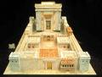
לקבלת ניצוצון יומי - שלח הודעה ל: mikdash3@gmail.com
נכתב ע"י הרב מרדכי פרסוף

